LAPORAN PRAKTIKUM PEMROGRAMAN WEB 1
Pertemuan 15
Nama : Muhammad rafliansyah
NIM : 231011400488
Kelas : 05TPLM004
Deskripsi Tugas:
Mahasiswa membuat kalkulator sederhana menggunakan JavaScript dengan operasi penjumlahan, pengurangan, perkalian, dan pembagian.
Kode Program:
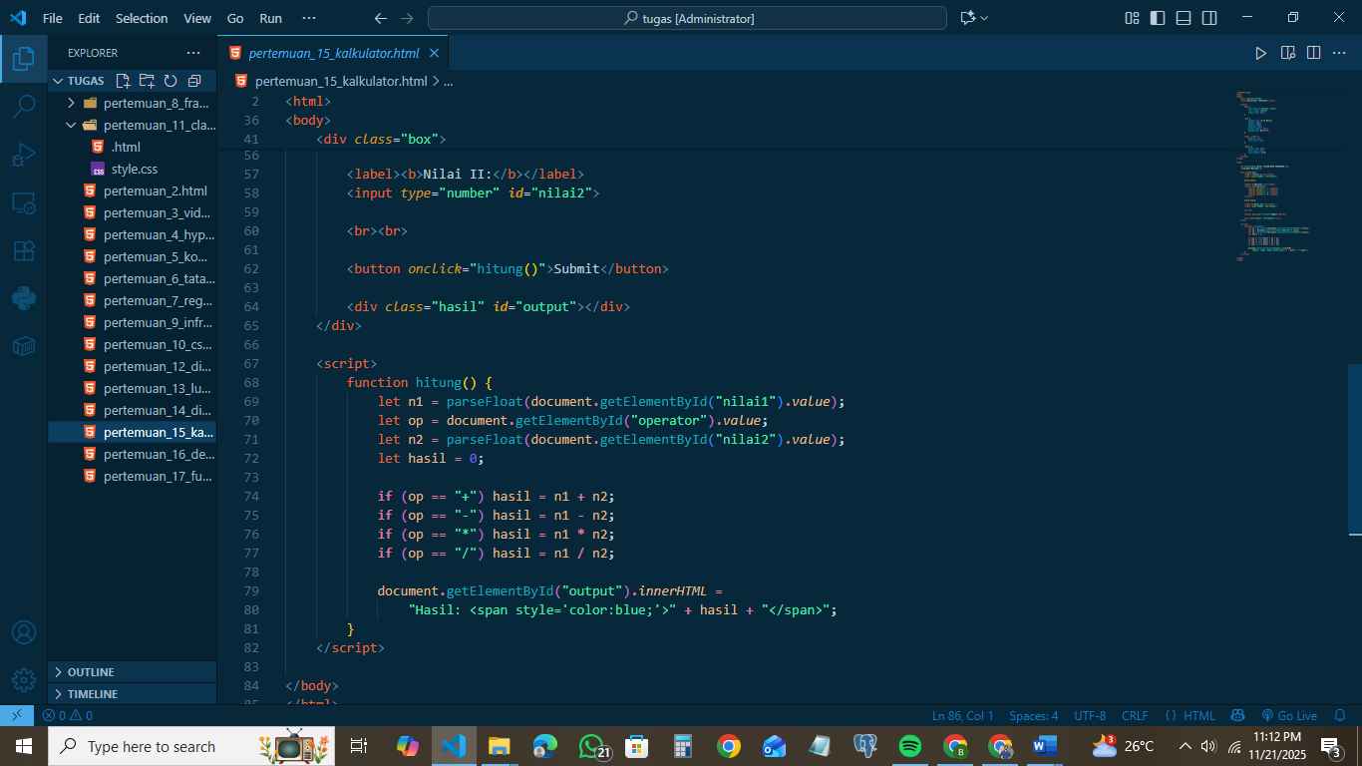

Hasil Output / Screenshot)
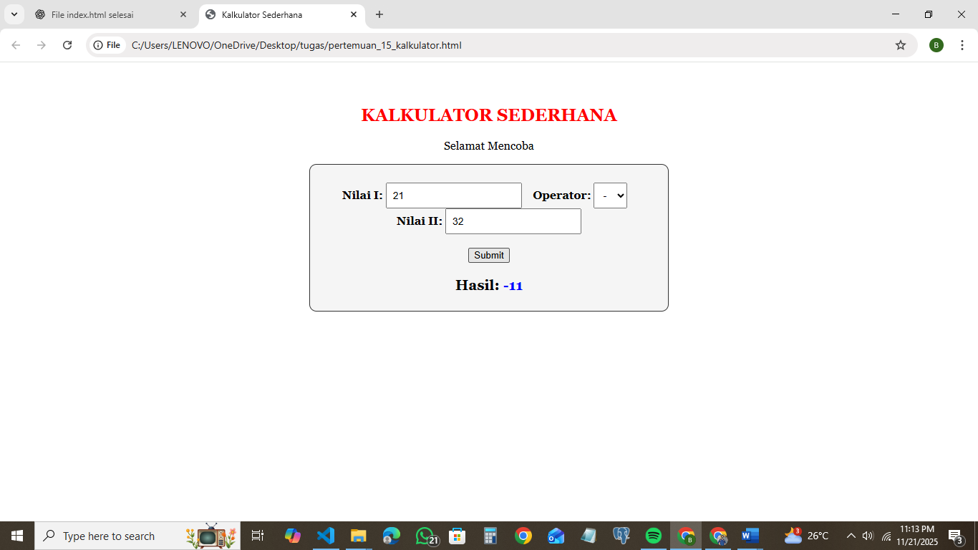
Kesimpulan:
Mahasiswa dapat membuat fungsi aritmatika sederhana menggunakan JavaScript dan menghubungkannya dengan input HTML.

